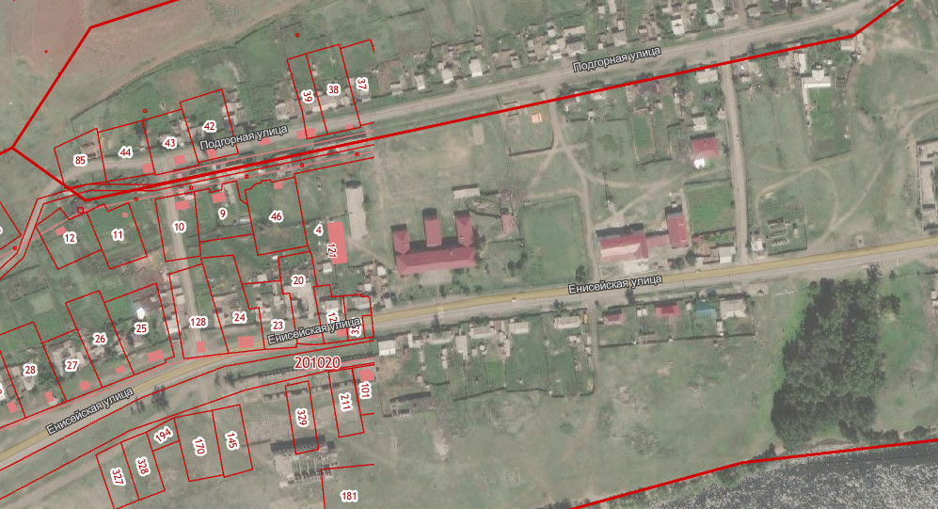

Нестационарный торговый объект с. Бурен-Хем